欢迎加入宿迁学院采购QQ群422250072
［免费询价］美术楼6417、6419实训室墙地面和门窗修复工程项目询价公告
一、项目内容：美术楼“美术师范技能实训工作室”基础工程询价公告项目，6417、6419两室墙、地面和门窗旧损修复，6419室需按要求定制绘画升降设备。需到现场查看，并仔细测量工程量。要求投标人认真查看现场，核对现场实际情况，漏项自负，如有疑问需在报价前以书面形式通知甲方。
二、资质要求：经政府有关部门注册的相关行业经营性单位。
三、参数要求：详见附件。
四、报价要求：报价文件密封，报价含标的物安装交付使用前各项成本、税金等一切费用。
五、学院付款方式：供货经验收合格后一周内支付全部货款。
六、确定供货单位的原则：在符合使用及本公告要求前提下，报价最低者。如果最低报价超过学院预算的，则此次询价作废。确认中标后须缴纳 1000 元履约保证金，验收合格后无息退还。
七、查看现场： 联系人：邵老师13082588893 ,韩老师13235135910。
八、报价最后时间及学院确定供货单位时间：2016年 11 月 9 日上午9:00 ，地点：宿迁学院审计处（行政楼105室），电话：0527-84201696。确定供货单位会议邀请所有报价人参加，纪检监督电话：84203001。

艺术与传媒学院
2016.10.25

下载附件

附件：
- 工程要求
将美术楼四楼6417、6419室进行修复和改造，主要是对墙面、地面、门窗等进行处理（墙面污损处铲除、打底、粉刷处理）。
- 现有图示环境及工程说明
- 外景
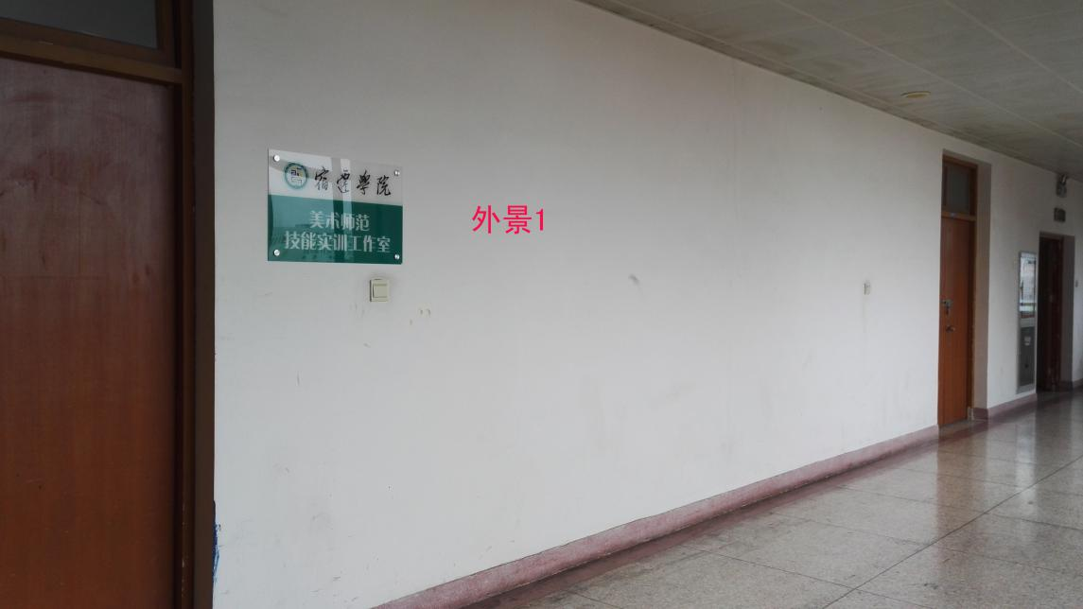
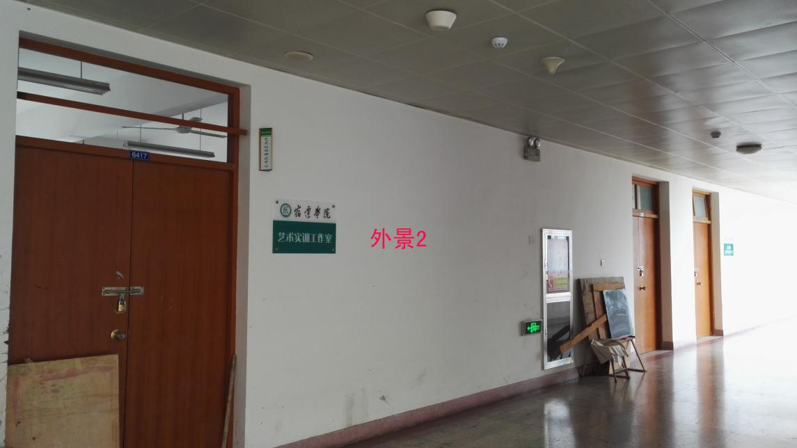

2、外景墙面
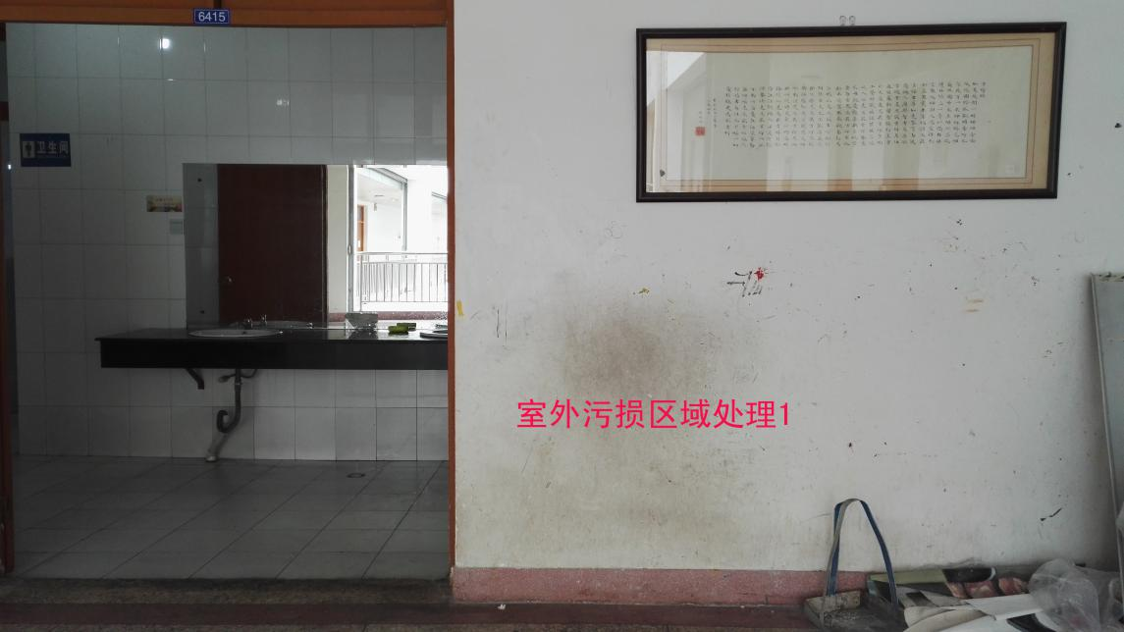

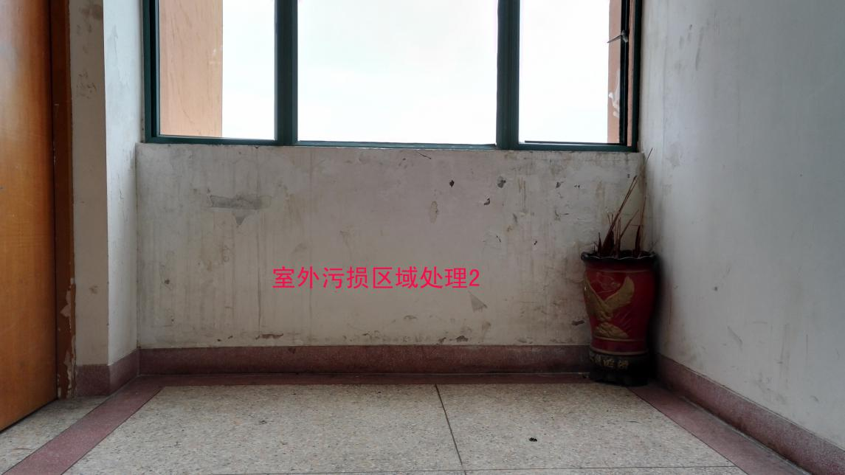

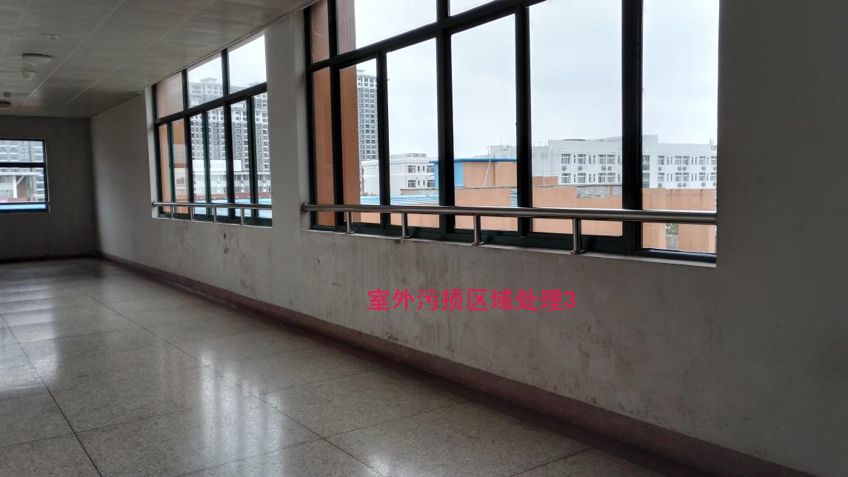

3、内墙、地面
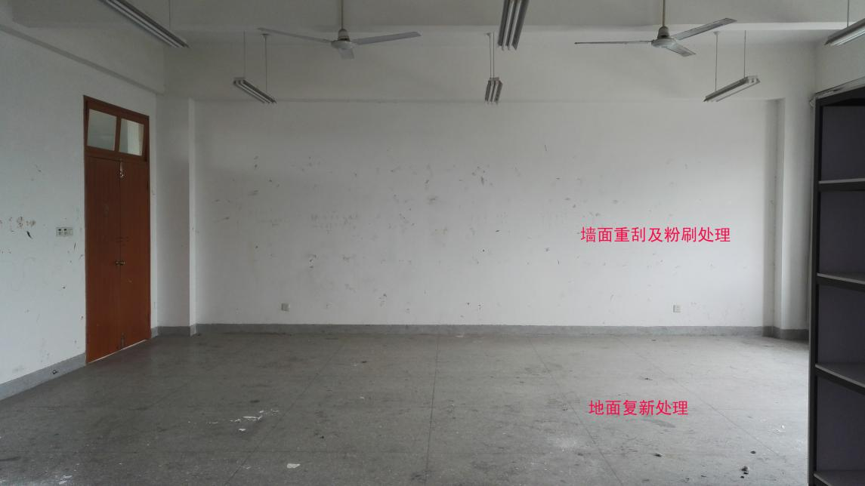

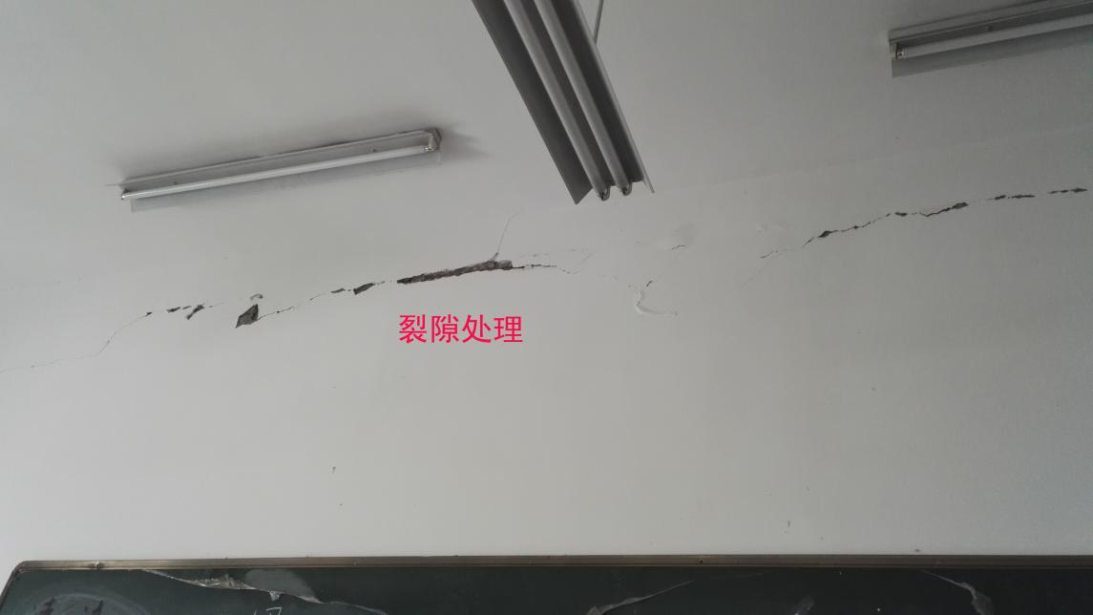

三、说明
请自备测量工具，现场采集数据和查看环境，竞标时提供工程详单和报价。

